Strategická dohoda mezi B&R a Datalogic
Nové kamerové systémy UX spoléhají na Automation PC 910 od B&R
Datalogic Automation připojila ke své nové řadě procesorů UX na zpracování obrazu vysoce výkonné Automation PC 910 od B&R. Obě společnosti uzavřely strategickou dohodu, z níž vyplývá, že efektivní a energeticky úsporné Automation PC 910 lze použít jako špičkovou hardwarovou platformu pro software na zpracování obrazu IMPACT od firmy Datalogic.
Až 4 kamery přes USB 3.0
B&R Automation PC 910 je ideální volbou pro náročné aplikace díky své výbavě nejmodernější technologií, jako jsou procesory Intel Core řady i a široké škále standardních video rozhraní. V kombinaci se softwarem IMPACT může systém zpracovávat data z až čtyř kamer připojených přes rozhraní USB 3.0, čímž umožňuje bezkonkurenční řešení pro zpracování obrazu.
Procesory UX na zpracování obrazu podporují široké portfolio snímacích kamer připojených přes rozhraní USB 3.0 a zvládají i různé formáty a rozlišení kamer se stejným procesorem. K dispozici jsou tři konfigurace pro vysoce výkonné zpracování obrazu, které je možné bez problémů integrovat do standardní tovární sítě jako sekundární softwarový balíček.

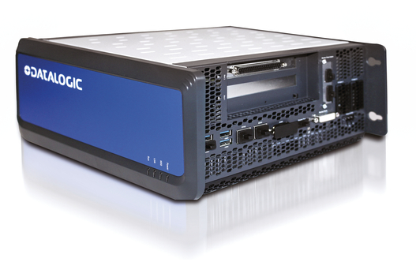
Kamerové systémy řady UX využívají výhod vysoce výkonných Automation PC 910.

O společnosti B&R
Společnost B&R, jako jedna z divizí skupiny ABB, je celosvětovým lídrem v oblasti průmyslové automatizace se sídlem v Rakousku. B&R kombinuje nejmodernější technologie s pokročilým inženýrstvím a poskytuje zákazníkům v téměř každém průmyslovém odvětví kompletní řešení pro automatizaci strojů a výrobních zařízení, řízení pohybu, HMI a integrovanou bezpečnostní techniku. Díky komunikačním standardům pro průmyslový internet věcí, včetně OPC UA, POWERLINK a openSAFETY, a svému vývojovému prostředí Automation Studio B&R neustále stanovuje trendy v automatizaci. Inovativní duch, který udržuje společnost B&R na špici průmyslové automatizace, je poháněn závazkem zjednodušovat procesy a překonávat očekávání zákazníků. Další informace naleznete na adrese www.br-automation.com.
Více informací najdete na www.br-automation.com

